МАУ ДО «Центр дополнительного образования «Эрудит»
Город Геленджик Краснодарский край
Педагог дополнительного образования студии ИЗО
Стрелковская Ольга Николаевна

Методическая разработка занятия группы студии изобразительного искусства «Разноцветный мир»
по ДООП «Разноцветная мозаика»
(2 год обучения)
ТЕМА: «КОШКА С КОТЯТАМИ»
(6 часов: 3 занятия по 80 минут)

Цели и задачи занятия:
- освоение основных сведений о композиции, рисунке, приемах изображения форм животного мира (повторение понятия «общая форма», формирование опыта применять полученные знания и умения в практике); расширение знаний о понятии «художник-анималист»;
- развитие фантазии и творческого воображения путем погружения в работу над проектом;
- развитие чувства доброты, способности сопереживать;
- формирование умений сравнивать, анализировать, выделять главное, обобщать.
Оборудование занятия: для учителя – репродукции и фотографии с изображением кошек;
для учеников – простые и цветные карандаши, бумага.
Оформление классной доски: варианты схем общей формы изображения кошки в зависимости от возраста, породы, положения в пространстве.

План 1 занятия: 1. Организационная часть 5 мин.
2. Сообщение темы занятия 5 мин.
3. Изучение нового материала. 20 мин.
4. Самостоятельная работа – рисунок 35 мин.
5. Итог занятия 15 мин.

Ход 1 занятия.
- Организационная часть.
Подготовка рабочего места.
2. Сообщение темы занятия.
У многих из нас дома живут домашние животные, они все разные: у кого собака, у кого-то кошка, есть хомячки, крысы, кого-то зовут Васька, кого-то Кеша. Мы все их любим, для нас они самые лучшие, но поговорим мы сегодня только о жителях страны Мурляндии! И это …… конечно, КОШКИ!
Вы догадались об этом, потому что на доске видите репродукции и фотографии, на которых изображены кошки. Их любят рисовать художники, фотографировать, снимать о них ролики, фильмы, мультики. Многих вы знаете по именам, давайте вспомним (ответы детей - кот Леопольд, Гав и т д).
Человек приручил кошку около 3600 лет назад. Многие века люди наблюдают за кошками. И есть приметы, связанные с ними. Какие приметы вы знаете, связанные с кошками? (ответы детей).
В русском зыке есть немало выражений, в которых упоминают кошки. Прочитайте их и попробуйте объяснить, что они обозначают:
Кот наплакал – очень мало.
Кот в мешке – что-то неизвестное.
Жить как кошка с собакой – часто ссорится.
Кошки на душе скребут – тревожится, беспокоится.
3. Изучение нового материала.
Мы сегодня будем рисовать кошек для того, чтобы в нашей стране “Мурляндия” было много жителей.
Рассмотрите схемы изображения кошек от общей формы:

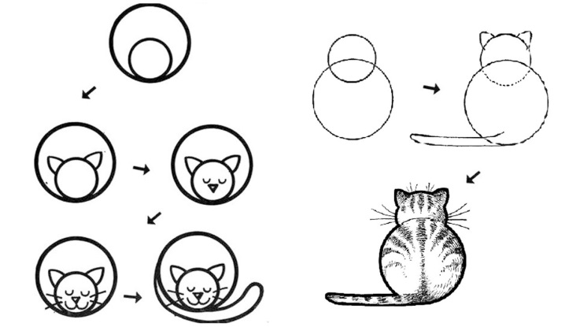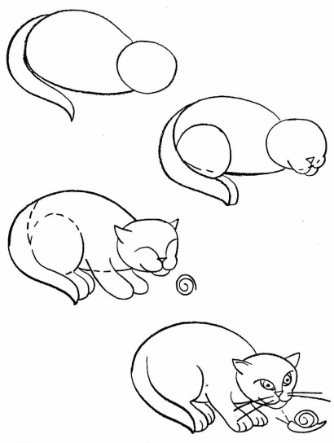

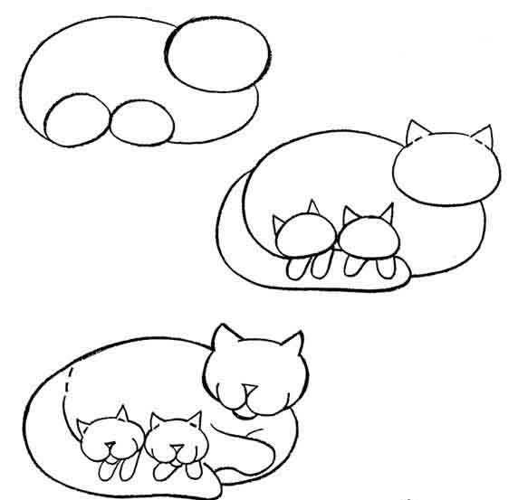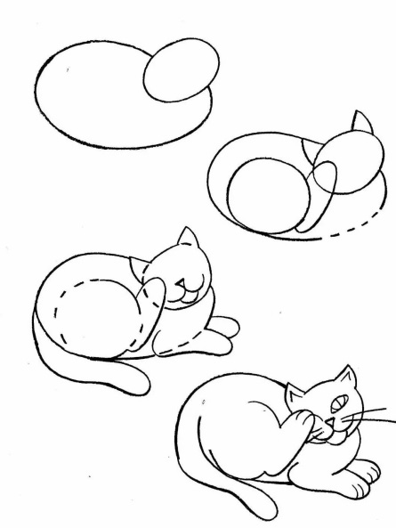

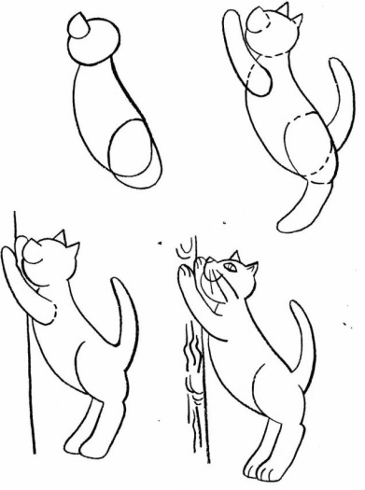
Сейчас вы продумаете расположение на листе (композицию рисунка), не забывая о том, что тема – «Кошачья семейка», то есть на рисунке должно быть не менее 2-х животных. Используя общую форму, начинайте построение. При возникновении трудностей, обращайтесь ко мне за помощью.
4. Самостоятельная работа.
Выполнение задания.
5. Итог занятия.
Итак, занятие подходит к концу. Давайте сделаем небольшую выставку рисунков, которые готовы к дальнейшей работе. Дома вы хорошо продумаете, какими материалами будет выполняться работа (простой или цветные карандаши, фломастеры и т. д.)

План 2 занятия: 1. Организационная часть 5 мин.
2. Доработка рисунка 25 мин.
3. Самостоятельная работа 45 мин.
4. Итог занятия 5 мин.
Ход 2 занятия.
- Организационная часть.
Подготовка рабочего места.
2. Доработка рисунка
Сегодняшнее занятие мы начнем с того, что я попрошу рассказать о ваших кошках. Давайте проанализируем, чем они отличаются друг от друга? (ответы детей)
У всех у вас кошки разные и по цвету: серые, рыжие, черные, пятнистые, белые; по характеру: веселые, добрые, злые, ленивые, ласковые, стремительные, и т.д. А как же можно передать характер животного? (дети отвечают). Правильно, через движение и форму тела, стремительного и гибкого, громоздкого и неуклюжего, изящного или могучего. Через пропорции: размер головы – большая или маленькая, длинные или короткие лапы, большие или маленькие глаза. Через выразительные детали: лохматую или гладкую шерсть, форму ушей, когтей, усов, хвост и т.д.
Доработайте и уточните рисунок, добавьте деталей. Например:

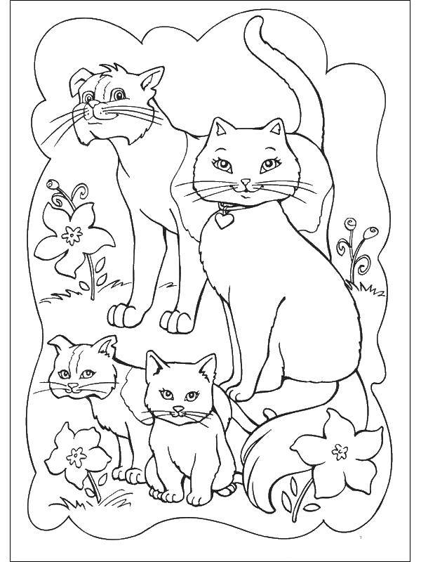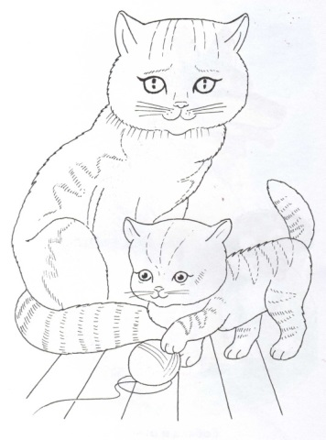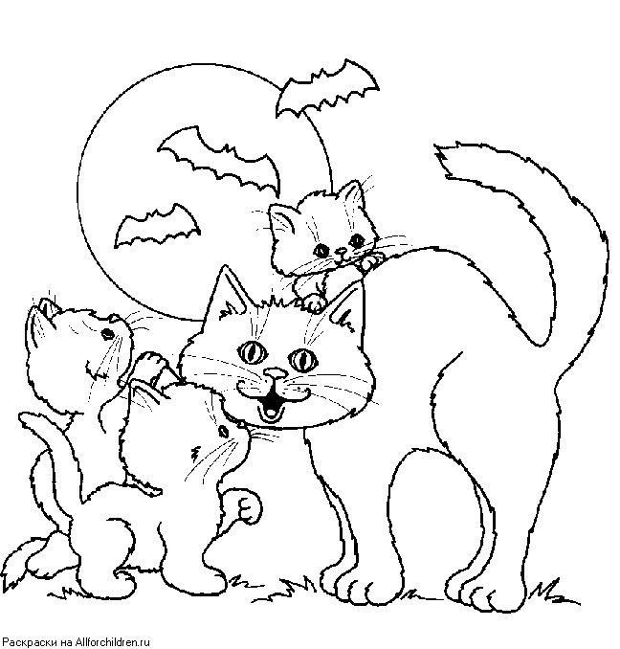

Если рисунок готов по вашему мнению, можете приступать к работе в материале. Например:
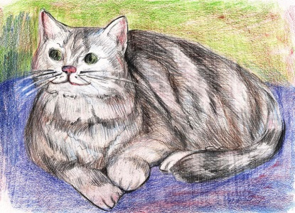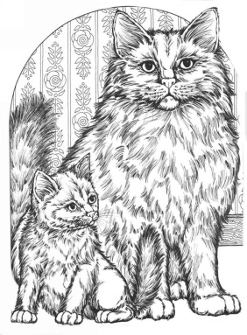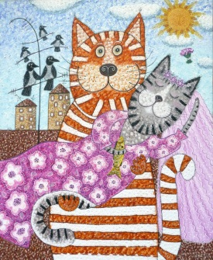

3. Самостоятельная работа
Выполнение задания.
4. Завершение занятия
Подведение итогов, разбор однотипных ошибок.

План 3 занятия: 1. Организационная часть 5 мин.
2. Самостоятельная работа 60 мин.
3. Итог занятия 15 мин.

Ход 3 занятия.
- Организационная часть.
Подготовка рабочего места.
2. Самостоятельная работа.
Инструкции к выполнению рисунка.
Особое внимание обращаем на изображение шерсти, следим, чтобы шерстинки росли в правильную сторону, не продолжали друг друга и не сливались. Можно сделать полоски на хвосте, по всему телу, на голове. Оставить белую грудку, лапки, кончик хвоста.
Добавляем объем, тени аккуратными штрихами по форме.
На последнем этапе усиливаем все тени, обращаем внимание на разность в тоне ближнего и дальнего, на детали. Усиливаем акцент на главное.
3. Итог занятия.
Мини-выставка работ воспитанников.

Работа Дарьи Крыленко, учащейся Центра «Эрудит» 2009 год. Педагог Стрелковская О.Н.
Диплом Лауреата 3 степени, Конкурс «Хранители».
